「日居月諸」與「日就月將」：早期四言詩與祭祀禮辭釋例

──詩經與金文中成語（四）

（首發）

陳致

香港浸會大學中文系
2009年4月1日，筆者在香港浸會大學中文系舉辦的「跨學科視野下的詩經研究」國際研討會上曾發表論文《從周頌及金文中的成語看西周中期四言詩體的形成》一文。文中研究金文與《詩經·周頌》中的習用語詞，分析這些語詞在先秦語言文化中的來源、發展，以及二者之間的關係。並從金文研究來考察其與商周音樂與詩歌發展之關係，並由此於國際學術界首次提出：一，從兩周金文來看，銘文的入韻和四言化是在西周中期，特別是恭王(922-900 B.C.)、懿王(899-892 B.C.)時期；二，兩周金文中與《詩經》之〈雅〉〈頌〉部分的詩歌語詞多相重合，這些多源於周人習用祭祀語詞，而非金文引詩；三，故中國四言詩體的發展成熟時期是與周代貴族的祭祀生活密切相關，而其成熟時期很可能在西周中期；四，這與周代雅樂在西周中期的成熟與標準化密切相關，如樂鐘雙音的使用以及四聲音階在禮樂中的主導地位等等。此後，筆者對西周金文以及《詩經·周頌》間相似相合的章句作一全面的考察，這種考察不僅僅是簡單、機械地對讀，找出相同或相似的句式，而是在很多情況下文字不同，但實際上是出自相同的成語，由聲音的轉借及字形的訛衍而造成的語詞的分化。由此，對《詩經》詩篇的創作或改定入禮樂，編入《詩經》的年代亦作一合理之推測。這些年新出彝器又復不少，學者如何琳儀、陳劍、劉桓、王輝等又以新出金文與文獻互證，又有大量增補。學者如徐中舒、陳夢家、張振林、彭裕商、韓巍等都曾對金文中所見兩周習語作過斷代的研究，日本學者林巳奈夫都曾經指出，可以從銅器銘文的語言形式多少判斷出銘文的時代特徵，並運用這一方法，提出了很多有價值的參照方法。其中林巳奈夫之文以表列的方式，以格式化的語辭為經，時代為緯，對殷商到春秋前期的金文的語辭作了詊盡的分列，饒有貢獻。德國學者畢鶚（Wolfgang Behr）也對金文之用韻及語言變化曾經作了一篇重要的博士論文，對此作了極為詳盡的考察。此論文用德文寫成，雖然尚未翻譯成其他文字，但其基本要點，可從極其精細的研究中揣知大半。Kai Vogelsang的“Inscriptions and proclamations: on the authenticity of ‘gao’ chapters in the Book of Documents”一文以金文與《尚書》諸誥比讀，以求釐定諸誥的成篇時代，亦極有參考價值。筆者對以上各位學者的研究都作了仔細的閱讀，但同時也注意到有很多出土文獻中出現的《詩經》「雅」、「頌」兩部分中的文句，其實並非在徵引詩句，而是兩周時期，特別西周時代，周代貴族在其祭祀宴饗等類似宗教的活動中所自然形成的一些習慣用語，或可稱為「成語」、「成詞」、「習語」、「套語」等。但由於《詩經》各部分源起時代及地域之差異，這些「成語」、「成詞」、「習語」、或「套語」，又會在其他部分的詩中展現不同的語詞形式。今以《詩·周頌·敬之》中「日就月將」一詞為例，可稍覘《詩經》中之四言詩句化用商周時期祭祀禮辭之情狀，以及其轉為《國風》及《小雅》中之「日居月諸」等詞之軌跡。〈敬之〉全詩云：
敬之敬之，天維顯思，命不易哉。無曰高高在上，陟降厥士，日監在茲。維予小子，不聰敬止。日就月將，學有緝熙于光明。佛時仔肩，示我顯德行。

一、「日就月將」與為學日進

〈敬之〉一詩中之「日就月將」，毛傳說「將」是「行」也，孔穎達正義云：〈日有所成就，月有所可行。」馬瑞辰以為是說學要有漸，有所積累，而「就」字通「久」。這些說法都有值得推敲之處。〈敬之〉這首詩的主要內容仔細案察，與為學是没有什麼關係的，諸家說其為學，無非是看到〈學有緝熙于光明〉一句。於是〈毛詩序〉說這是一首群臣勸誡成王的詩。蔡邕〈獨斷〉亦持此說，可能代表了魯詩的看法。
然學者說「日就月將」有時序的變化在其中，這一點並不錯，只是不知此亦當時一成語。殆謂循序漸進，不必定言為學如此也。
《禮記·孔子閒居》中，孔子與學生子夏論祭祀禮樂中所謂「五至」、「三無」與「五起」，當論及所謂「五起」，孔子說：

無聲之樂，氣志不違；無體之禮，威儀遲遲；無服之喪，內恕孔悲。無聲之樂，氣志既得；無體之禮，威儀翼翼；無服之喪，施及四國。無聲之樂，氣志既從；無體之禮，上下和同；無服之喪，以畜萬邦。無聲之樂，日聞四方；無體之禮，日就月將；無服之喪，純德孔明。無聲之樂，氣志既起；無體之禮，施及四海；無服之喪，施于孫子。

其事亦見於《孔子家語·論禮》，文字大同小異。鄭玄《禮記·孔子閒居》注云：「就，成也；將，大也。」謂無體之禮，日習之而有所成，至月乃積而為大。其說實有些牵强。孫希旦謂「上下既一於禮，則日有所就，月有所將，而行之不倦矣。人皆行禮不倦，則道德一，風俗同，而施及四海矣。」此處孔子的話乃謂無體之禮，月日行之無輟。近出《上海博物館藏戰國楚竹書（二）》之《民之父母》第11簡：「亡（無）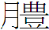（體）之豊（禮），日逑月相」。顯然與《禮記·孔子閒居》中此句相關。這是孔子對子夏說的五起中的第四起。五起孔子都從音樂講到禮儀，到喪服之制。故此無體之禮，也不外祭祀之事。
然而從漢代以後，「日就月將」似乎有了特定的涵義，逐漸轉到學習上來。如《韓詩外傳》卷第三載：

孟嘗君請學於閔子，使車往迎閔子。閔子曰：「禮有來學無往教。致師而學不能學，往教則不能化君也。君所謂不能學者也，臣所謂不能化者也。」於是孟嘗君曰：「敬聞命矣。」明日袪衣請受業。《詩》曰：「日就月將。」

《韓詩外傳》卷第八又載：
孔子曰：「詩云：『晝爾于茅，宵爾索綯，亟其乘屋，其始播百穀。』為之若此其不易也，若之何其休也！」子貢曰：「君子亦有休乎？」孔子曰：「『闔棺兮乃止播耳，不知其時之易遷兮。』此之謂君子所休也。故學而不已，闔棺乃止。」《詩》曰：「日就月將。」言學者也。

《潛夫論‧讚學第一》多引詩句以勸學，其卷末亦云：
《詩》云：「高山仰止，景行行止。」「日就月將，學有緝熙于光明。」是故凡欲顯勳績揚光烈者，莫良於學矣。

《淮南子‧脩務訓》：
由此觀之，知而無務，不若愚而好學。自人君公卿至于庶人，不自彊而功成者，天下未之有也。《詩》云：「日就月將，學有緝熙于光明。」此之謂也。

高誘注：「《詩‧頌‧敬之》篇，言日有所成就，月有所奉行，當學之是明，此勉學之謂也。」是知漢代自《韓詩外傳》以下，學者都以為「日就月將」是說為學當日有所成就，月有所奉行，幾無異辭。然通觀全詩，似與為學之事關係不大。
其詩首三句云：「敬之敬之，天維顯思，命不易哉。」當與詩中〈大雅‧韓奕〉之：「夙夜匪解，虔共爾位，朕命不易。」以及〈大雅‧文王〉之：「宜鑒于殷，駿命不易。」還有〈大明〉之：「天難忱斯，不易維王。」故〈敬之〉一詩的首三句，實則是周人再一次告誡自己，當敬事天命，才能享祚長久。這是說祭祀之事不可荒廢，當奉行之而月日無怠。
次則言「無曰高高在上，陟降厥士，日監在茲。維予小子，不聰敬止。」則當與〈周頌‧閔予小子〉中之「念茲皇祖，陟降庭止。維予小子，夙夜敬止。」合參之。其義大略謂：「我先王皇祖雖然高高在上，但其營魄陟降，日日監臨下土。而我們後生小子，敢不日夕敬持，祭祀無輟。」此句與〈周頌‧訪落〉所謂「陟降厥家」類似，總是用於言在某處陟降，或曰某神陟降。金文中如胡簋（集成4317）銘文云：「其各前文人，其瀕才（在）帝廷陟降。」五祀胡鐘（集成358）云：「王受皇天大魯令，文人陟降。」文人即前文人，亦是先王皇祖的意思。則銘辭頗類〈大雅‧文王〉之：「文王陟降，在帝左右。」
日監在茲一詞，如〈邶風‧日月〉之：「日居月諸，照臨下土。」亦猶〈小雅‧小明〉之：「明明上天，照臨下土。」〈大雅‧大明〉之「天監在下。」〈大雅‧皇矣〉云：「皇矣上帝，臨下有赫。監觀四方，求民之莫。」〈大雅‧烝民〉云：「天監有周，昭假于下。」像這樣的話周人說得頗多，紛見於《詩》《書》等文獻中。金文亦反映周人此觀念。西周早期天亡簋（集成4261）亦云：「衣祀于王。不顯考文王，事喜上帝。文王監才上，不顯。」豳公盨銘亦云：「降民監德。」是說皇天上帝總是看著我們，是否奉祀惟謹，行事有德。這就好比今人俗語云：「人在做，天在看」。
故其詩通篇來看，所言都是祭祀之事，與為學實際没有太大關係。「緝熙」一詞，在《詩·周頌》中凡四見，如〈周頌·維清〉：「維清緝熙，文王之典。」〈周頌·昊天有成命〉：「於緝熙，單厥心。」〈周頌·載見〉：「俾緝熙于純嘏。」及此詩。前舉三詩中，「緝熙」一詞與為學都無太大關係，我曾在另一文章中論證「緝熙」一詞為持續廣大之義，此處不詳論。所言也都是先王典型及祭祝之事。那麼何以忽言為「學」之事。我認為此「學」字為「覺」字之假借。「覺」之借為「學」，經傳中多見，如《廣雅·釋詁》《玉篇·子部》皆云：「學，覺也」。《論語》首章「學而時習之」，邢昺疏引《白虎通》云：「學者，覺也，覺悟所未知也」。邢疏引《論語·陽貨》「好仁不好學」亦云：「學者，覺也，所以覺窹未知也」。王念孫《讀書雜志·淮南子內篇十六·說山》「人不小學不大迷不小慧不大愚」云：「學，當為覺字之誤也。小覺與大迷相對，小慧與大愚相對。今作小學，則非其指矣。《文子·上德篇》正作『不小覺不大迷』。」故所謂「日就月將，學有緝熙于光明」，乃謂每日祭祀不斷，覺有所持續廣大，以至於光明也。

二、「日就月將」，「日祰月」、「日逑月相」

（一）日就月將
「日就月將」一詞在金文中則見於西周中期之史惠鼎。陝西長安縣發現的史惠鼎銘文云：「惠其日就月將，察化惡臧」，學者多以「日就月將」為引《詩·周頌·敬之》之「日就月將」。 該鼎1980年3月陝西長安縣灃西鄉馬王鎮新旺村出土，通高21.5、口徑20.5釐米、腹深14釐米、腹圍67釐米，重2.75公斤。體呈半球形，索狀立耳，侈口翻唇，圜底三蹄足。腹飾三道弦紋。其圖銘如下：

圖一：史惠鼎銘
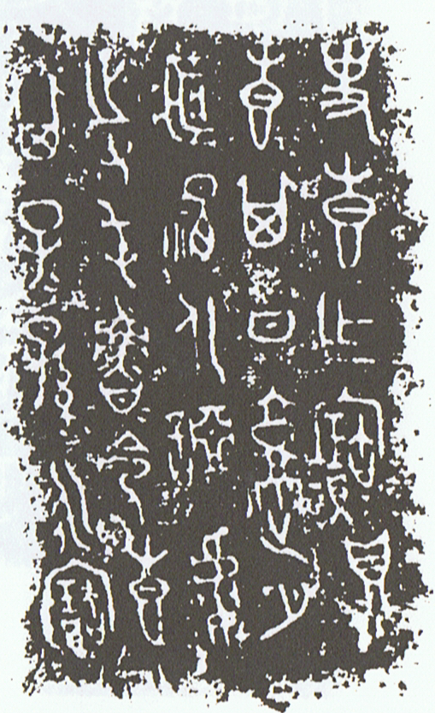

【銘文】
史叀乍（作）寶鼎，叀（其）日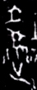（就）月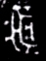（將），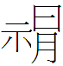（察）化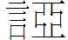（惡）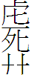（臧），寺屯魯令（命），叀（其）子子孫孫永寶。

史惠鼎銘中的「就」字，其下部從止，字形如下：


宋夏竦（985-1051）於《古文四聲韻》列有「就」之古文三形:
1.
2.
3.
其中第1從又，第2從止，第3從尤。第1和第3形，秦漢文字中多見，如《古陶文字徵》《睡虎地秦簡》《漢印文字徵》中「就」字即有從又與從止兩形。第2形從止，楚簡中亦多見，如上博簡《弟子問》第13簡，其就字作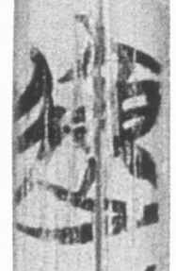形；望山一號墓第30簡，其字形作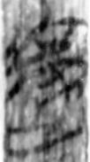形；上博簡《容成氏》第7簡，其就字作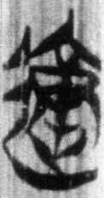形。
《說文》卷五「京部」：「就，高也，从京从尤。尤，異於凡也。」甲骨文中有從亯從京之字，孫詒讓曾舉甲骨文中一例云：「丙□卜立隹。」以為後二字為「就庸」。並說：「此即尤，即京，猶『臺』從、从高省，而作，與前『京』字小異。」但在大多數卜辭辭例中，形（從亯從京）之字為地名，未見其作動詞用。陳介祺舊藏西周時期白就父簋（集成3762）中的就字作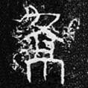，其字從九從高（或京），但也是人名，與作為動詞的就似無太大關係。只有西周中期之宰獸簋銘中之「申就乃命」之「就」（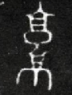）字，有動詞的意思，其義殆同「成就」。
史惠鼎之「就」字其從亯從京（高）從止。作為動詞的「就」在睡虎地秦簡中已自不同，其《十八律·倉律》篇云：「妾未使而衣食公，百姓有欲假借者，假借之，令就衣食焉，吏輒柀事之。」「就」字形作：，其右從尤。《日書·甲種》「丙申以就（僦），同居必窶。」字形作，右半似「又」，又似「尤」。可知戰國時期以後一般的「就」字多從又或從尤，
從甲骨文和金文來看，從亯從高或京是就字之初形，「止」形則為添加之義符。而「又」形「尤」形為「止」形之訛變。西周中期之宰獸簋銘中之「申就乃命」之「就」（）字，及史惠鼎銘中之「」字實證實了許慎之說法。史惠鼎銘中之「就」上半類從亯又從京或高之形，而下半則從「止」。「止」部與「又」、「尤」形近而訛，古文字中多見。「就」字從亯從高從之，其字是升陟之義。《詩·小雅·天保》卒章云：「如月之恒，如日之升。」毛詩序說：「〈天保〉，下報上也。君能下下以成其政，臣能歸美以報其上焉。」鄭玄箋：「下下謂〈鹿鳴〉至〈伐木〉皆君所以下臣也，臣亦宜歸美於王以崇君之尊而福祿之，以答其歌。」實際從〈鹿鳴〉至〈伐木〉五首詩，除〈四牡〉與〈皇皇者華〉為君勞使臣之作以外，其他三首〈鹿鳴〉〈常棣〉〈伐木〉，包括第六首〈天保〉都是君主宴饗臣下之作。〈天保〉共六章都是吉祥祝福的話，第四章則言祭祀之事云：「吉蠲為饎，是用孝享。禴祠烝嘗，于公先王。君曰：卜爾，萬壽無疆。」第六章則云：「如月之恆，如日之升。如南山之壽，不騫不崩。如松柏之茂，無不爾或承。」一亯一報，至為明顯。故所謂「日就月將」，其義即「如月之恒，如日之升」，與下面所說的「如南山之壽」，「如松柏之茂」略同，都是享祚永久之義。但「就」並非如馬瑞辰所說的通「久」，而是取「就」字之本義，從亯從高從止，謂敬持告祭之事，如每天日升；而「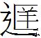」字則猶「將持」，引申為久遠，謂每夜月出，居以為常。由是，「日就月將」猶云：「日之升，月之恒」也。

（二）日祰月
除上解之外，其實還有第二種可能。至戰國時，作為動詞的「就」與甲骨金文中之形似又一脈相承，但其字又通「造」字。《殷周金文集成》12110著錄之鄂君啟車節云：「自鄂市。就陽丘。就防城。就象禾。就梄焚。就繁昜。就高丘。就下届。就居鄵。就郢。見其金節。」其就字作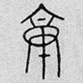，已省去「止」部。但同器又有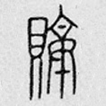字，從貝從就，通「造」字，《說文》卷二：「造，就也，从辵，告聲。譚長說：『造，上士也。』艁，古文造，从舟」。造與就之相借為用，古文字中於此得證。

圖二：集成12110 噩君啟車節
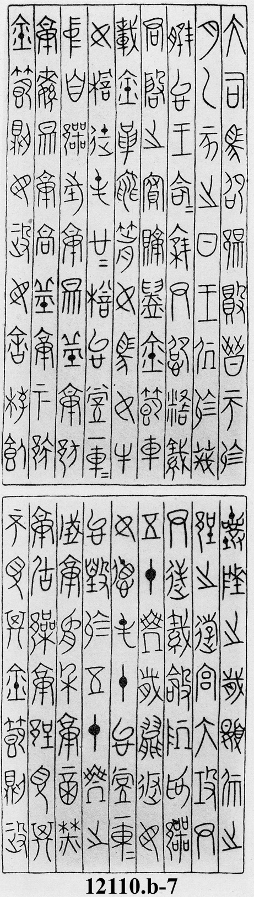
銘文云：
大司馬邵陽敗晉帀於襄陵之歲。夏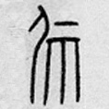之月。乙亥之日。王處於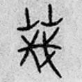（）郢之遊宫。大攻尹脽台王命。命集尹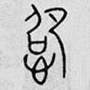 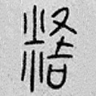、織尹逆、織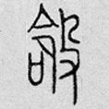 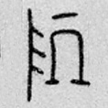、為鄂君啟之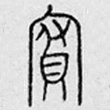（府）就（造）鑄金節。車五十乘。歲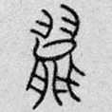返。毋載金。革。黽。箭。女馬。女牛。女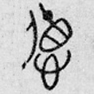。屯十台堂一車。女檐徒。屯廿檐台堂一車。台毀於五十乘之中。自鄂市。就陽丘。就防城。就象禾。就梄（柳）焚（棼）。就繁昜。就高丘。就下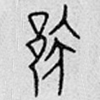。就居鄵。就郢。見其金節。則毋政。毋舍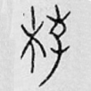飤。不見其金節。則政。
集成12113噩君啟舟節銘文相同，此「造」字作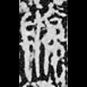形，從貝，從重京之形，是「就」與「造」音義本相通之證。
與「造」字相通之「就」，原作動詞用。而史惠鼎之「就」字（或曰「造」字）究竟何指呢？以字形判斷，其字有「就往」之義，亦有「造為」之義。但在史惠鼎銘文中，我認為又可視為一種祭祀。《周禮·春官宗伯》云：

大祝掌六祝之辭，以事鬼神示，祈福祥，求永貞。一曰順祝，二曰年祝，三曰吉祝，四曰化祝，五曰瑞祝，六曰筴祝。掌六祈，以同鬼神示，一曰類，二曰造，三曰禬，四曰禜，五曰攻，六曰說。作六辭，以通上下親疏遠近，一曰祠，二曰命，三曰誥，四曰會，五曰禱，六曰誄。

鄭玄注云：「造，祭於祖也。」又引鄭眾說為證。《禮記·王制》云：「天子將出征，類乎上帝，宜乎社，造乎禰。」鄭玄注：「類、宜、造，皆祭名，其禮亡。」余按此祭又名「祰」。《詩·大雅·公劉》云：「乃造其曹，執豕于牢。」馬瑞辰云：「造者，祰之假借。《說文》：『祰，告祭也。』蓋凡告祭皆曰『造』也。祰亦通作告。」是則「日就月將」之「就」字，即「造」字祰祭之祰字。與「就」字相類，「將」字也是祭名。若「就」通「造」為祭祀之名，那麼，「將」義當與之相類，應是「將享」之將，金文中多作「」，是以肉類陳於几案之義，引申為一種祭祀。「日就月將」猶言：「日告月享」，祀事孔明。《國語》中頻言「日祭月享」、「日祭月祀」，即此意也。
由是我想到〈周頌·敬之〉的前一首〈周頌·訪落〉「將予就之，繼猶判渙。」一句。鄭玄說「將予就之」就是「扶將我就其典法而行之。」置諸整首詩中，其義不能貫通。其詩云：

訪予落止，率時昭考。於乎悠哉，朕未有艾。將予就之，繼猶判渙。維予小子，未堪家多難。紹庭上下，陟降厥家。休矣皇考，以保明其身。

所謂「將予就之，繼猶判渙」中「判渙」一詞，毛、鄭、孔、朱等傳統傳疏的作者皆以為是「分散」之義，其實未達其旨。還是馬瑞辰獨具隻眼，謂此詞即〈大雅·卷阿〉中「伴奐爾游矣，優遊而休矣」之「伴奐」。鄭玄說：「伴奐，自縱弛之意也。」朱熹說：「伴奐，優遊閒暇之意。」而「將予就之」的構詞法並非如鄭玄所說是「扶將我就其典法而行之」，而是如〈衞風·河廣〉中「誰謂宋遠？跂予望之」之「跂予望之」，由動詞＋予＋動詞＋之，而此二動詞意義相關或者相近，有「既……，又……」之義。概言之，「予」字通「以」，如「跂予望之」就是「跂以望之」，意即「既跂（踮著腳尖）且望」，兩個動詞之間其實也有次第關係。〈邶風·燕燕〉中有「之子于歸，遠于將之」一語，我頗疑「遠于將之」亦可為「遠予將之」，意即我走了很遠去送他。「于」、「予」二字也是「以」的意思；〈小雅·雨無正〉云：「維曰予仕」，清代李富孫《詩經異文釋》云：「注疏本予作于。」〈商頌·長發〉云：「降予卿士」，李又云：「俗本作于。」李富孫所言固不虛，其實我認為這幾處無論是「于」、還是「予」，二字又都是「以」的意思。同理，〈訪落〉一詩的首句「訪予落止」，也是「既訪且落」之義，兼含「我訪而後落」的次第行為。毛傳說「訪」是「謀」的意思，而「落」是「始」的意思，但細讀起來，其義並不貫通；于省吾說：「訪，本應作方。落，應讀各，即格字。金文王格廟之格並為各。訪予落止，應讀為方予格止。」我認為于省吾讀「落」為「各」，頗有啟發性，詩書文獻中之「格」，通「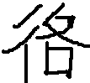」、「徦」、「假」，金文中多作「各」，時亦作「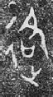」（從辵從各）、「」（從走從各）西周早期庚嬴鼎（集成2748）「王各琱宮」之「各」（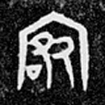），上從宗廟之形，庚嬴卣（集成5426）「王各于庚嬴宮」中「各」字作；但讀訪為方則大可不必。「訪」即為「造訪」的訪，而「落」為「各」為「至」之義，「止」即「之」字。「訪予落止」，猶言來訪周廟而至其處。至此，則〈周頌·訪落〉的詩意已渙然冰釋。其實，這首詩當四句一段，共分為三段，應斷讀為：

訪予落止，率時昭考。於乎悠哉，朕未有艾。（言己之至宗廟）
將予就之，繼猶判渙。維予小子，未堪家多難。（言國事維艱）
紹庭上下，陟降厥家。休矣皇考，以保明其身。（求皇天祖考保佑）

大義是說，我（周天子），敬持祭祀之事，來到周廟，按時行告祭與報祭，未敢怠惰，然即令如此，因遭時多故，而不得不有所縱弛。今我行祭事，敬告上下神靈，使降福到我王室。偉大的祖先，來保佑我本人。
所謂「將予就之」，其實也是「日就月將」之義，是說奉行祭祀之事，月日無怠。其他文獻中或曰「日告月享」，也就是「日祭月享」。《國語·楚語》中記載〈觀射父論祀牲〉一條云：「是以古者先王日祭、月享、時類、歲祀。諸侯舍日，卿、大夫舍月，士、庶人舍時。」韋昭注云：「告以事類日類，日祭於祖考，月薦於曾高，時類及二祧，歲祀於壇墠。」

（三）日逑月相
前所引《上海博物館藏戰國楚竹書（二）》之《民之父母》第11簡：「亡（無）（體）之豊（禮），日逑月相」。

圖二：《上海博物館藏戰國楚竹書（二）》之《民之父母》第11簡
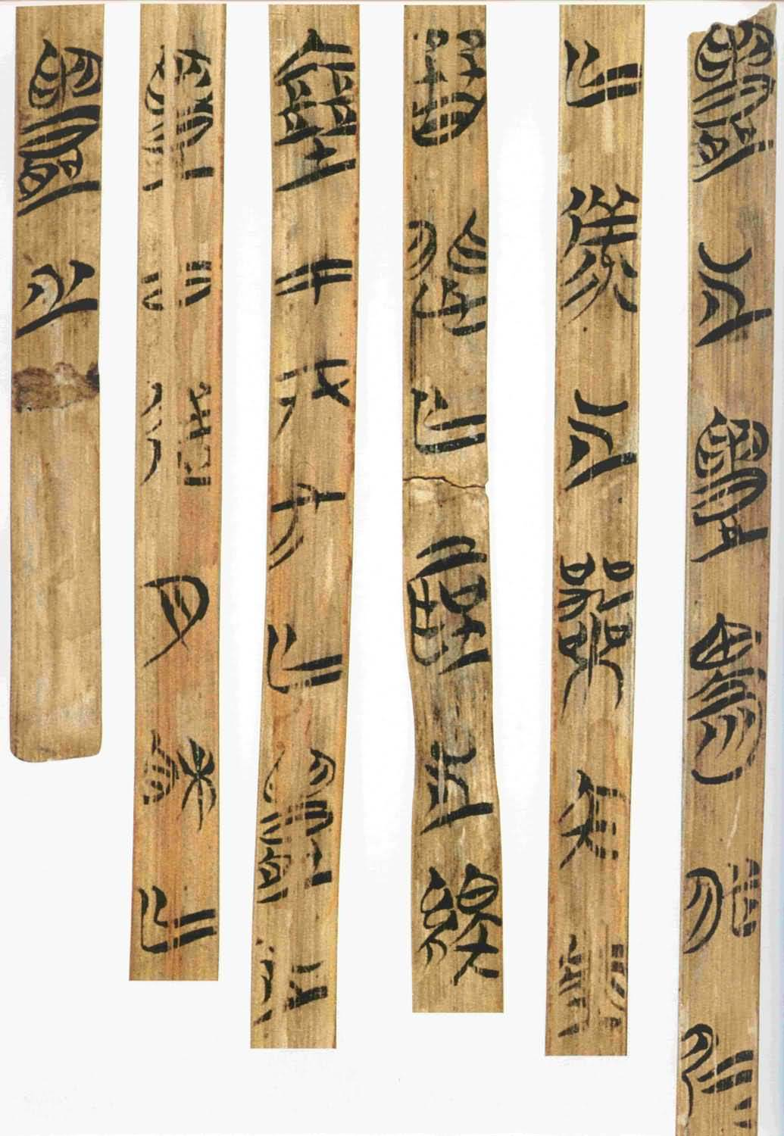

釋文：
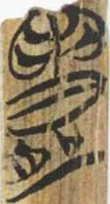（體）之豊（禮），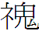（威）我（儀）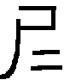＝（遲遲）；亡備（服）之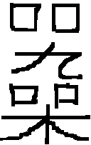（喪），內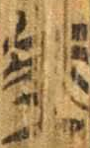（恕）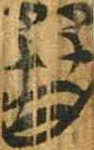（巽）悲；亡聖（聲）之樂，塞于四方；亡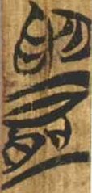（體）之豊（禮），日逑月相。

《民之父母》之文可以說是《禮記·孔子閒居》一文的簡本，內容大同小異，也是以子夏問學孔子的方式，提出所謂「五至」、「三無」與「五起」的概念。而在此文本中，《民之父母》的作者以「日逑月相」代替「日就月將」，則此詞之本來寫法顯然亦有可能是「日逑月相」，逑與相皆有匹配、扶助之義，故上博簡釋文的作者云其義殆謂：「日聚月扶」。但由於置之文本，其義未能通貫，學者如黃德寛又釋為「日格月相」；黎廣基己指出其說於音義上俱未足取信，故又據《爾雅·釋詁下》云：「求，終也」，提出當讀如「日求月將」，即日終月行、晝夜不舍之義。

綜合來看，「日就月將」一詞，其最初之義可能是上述第（二）義，即「日夕將享」，金文中每稱「日將享」、「夙夕將享」，也是此成語之變化形式，如西周早期「夙夕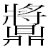享」（應公鼎[2553]，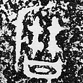方鼎[2614]）、「朝夕鄉（享）」（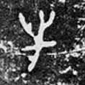獸鼎[2655]）、「日用」（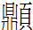卣）；西周中期有類似成語曰：「用夙夕亯」（白百父簋[3920]）、「夙夕明亯」（服方尊[5968]）；西周晚期也可看到如「用朝夕亯」（仲殷父簋[3964-3970]、善夫克盨[4465]）、「朝夕用享」（事族簋[4089]）、日用（小克鼎）。詩經中用於此義之詞也頗多。

三、「將」與「」、「」

史惠鼎銘文中之「日就月將」之「將」字，作下形：
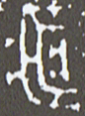
金文中其字多見，有「日」、「命」、「明命」等辭。在史惠鼎發現之前，早在三十年代，徐中舒就曾指出：「（）從匚羊二聲，與從『將』聲字，古並在陽部，故『日』之『』，『日用』之『』，皆當讀如《詩·敬之》『日就月將』之『將』。」將字從報（匚）從爿，與西周早期麥方尊銘文中之「將」字相比來看，少一彳一止，但應是同一字。從爿之字多屬陽部，馬敍倫所謂「牄當從斨之初文作爿者」，但從匚從爿之字讀為「將」，應無問題。其字從匚，內從爿。爿顯然是其聲符。故其字亦兼含「告祭將享」與「將持」（或云長遠）二義。金文中、二字非常多見，然在西周中期時，顯然二字在意義上已分化，如西周中期之史頌鼎銘即兼有二字，其義則分指「將享」及「將持」。

圖三：集成2787 史頌鼎
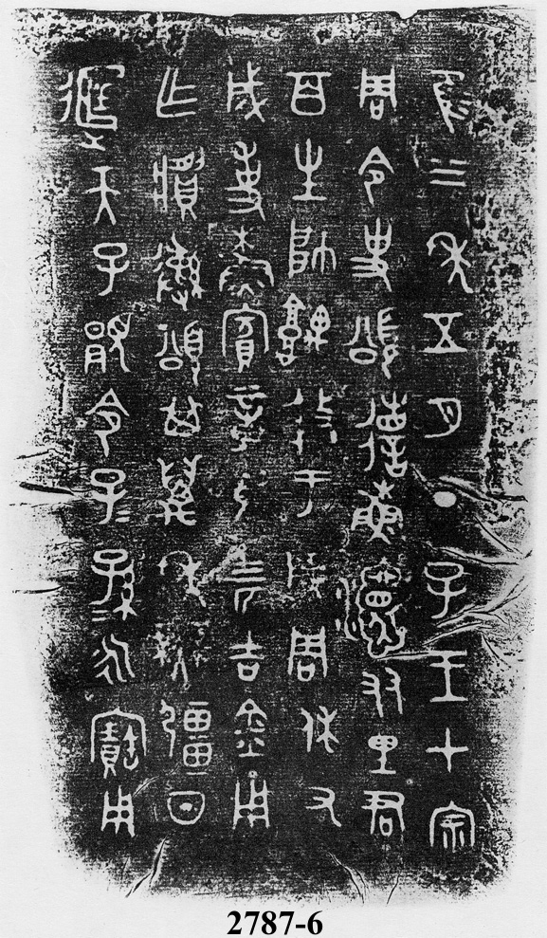
其銘文末云：「用乍彝。頌其萬年無彊。日天子顯令。子子孫孫永寶用。」另有史頌簋蓋多件，分藏於上海博物舘，台北故宮博物院，日本東京等處，簋蓋同銘，與鼎銘亦大致相同。「日天子顯令。」其中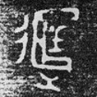從辵從匚從羊，或釋為匡（徐同柏、孫詒讓、李孝定），或釋為臧（吳大澂），或釋為將（許瀚、徐中舒），學者又據包山楚簡其字的用法，認定其為將字。值得注意的是，西周中期的史頌鼎，兩個字形在同銘中並見，表明、仍別為二字，前者注重祭祀之義，後者更多涵有將持之義。文獻中則已並為一個「將」字。
戰國竹簡中作此形之「將」字亦多見，如包山楚簡文書第60簡，其字即作「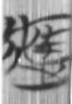」形，其後逐漸轉為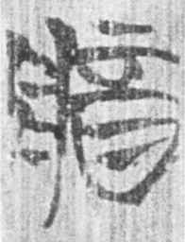形，如上博簡第五卷《三德》中之「」字。
而《詩·周頌·敬之》中之「日就月將」，我原撰文認為，其「將」字通「」，其義為「將享」之將，本義是在祭祀中的禮餼之獻。其實，《詩經》中的「將」字凡數十見，其字最常見的或作「將持」之義，或作語詞，或作「將享」之義。作「將享」之義者，其本字當同金文中之「」，本像祭祀中將肉類陳列於几案之形；其作「將持」之義者，其本字當同金文中之「」。傳統的《詩經》注疏家以及今之學者多不解此，故疏注中都誤解了詩義。
關於《詩經》與金文中之「將」字，我曾撰一英文文章：〈《詩·商頌·那》別解〉（A New Reading of Nuo [Mao 301]），曾詳加剖析，此處不贅。但我想列出一表，使讀者可以對於《詩經》中之「將」字，與金文中「」、「」作一比對，請讀者來判斷是否如此：
表一：讀為「」字詩例
毛詩次第及詩題 | 詩句 | 傳統注疏 | 我的解釋
209  楚茨 | 或剝或亨，  或肆或將 | 毛傳：將，齊也  鄭玄：奉持而進之 | 按此將為字，其字本義為以鼎承禮餼，這裏引申為陳列之義，與肆略同
209  楚茨 | 爾餚既將，莫具爾慶 | 毛傳：將，行也  馬瑞辰：美也 | 按此將為字，其字本義為以鼎承禮餼，這裏引申為陳列之義
235  文王 | 殷士膚敏。裸將于京。 | 毛傳：將，行  鄭玄：將，送 | 按此將為字，其字本義為禮餼之獻，這裏用為動詞，謂獻禮餼，與祼之獻酒醴並列
235  文王 | 厥作裸將，常服黼冔。 | 同上 | 按此將為字，其字本義為禮餼之獻，這裏用為動詞，謂獻禮餼，與祼之獻酒醴並列
247  既醉 | 既醉以酒，爾餚既將 | 馬瑞辰：將臧聲相近，美也 | 按此將為字，其字本義為以鼎承禮餼，這裏引申為陳列之義
254  板 | 多將熇熇，不可救藥。 | 鄭玄：將，行也 | 按此將為字，其字本義為以鼎承禮餼，這裏為所獻之犠牲
272  周頌·我將 | 我將我享，維羊維牛 | 毛傳：將，大  鄭玄：猶奉也  孔穎達：與享同類莊述祖：古文作 | 按此將為字，其字本義為禮餼之獻，這裏用為動詞，謂獻禮餼
287  周頌·訪落 | 將予就之，繼猶判渙。 | 鄭玄：女扶將我就其典法而行之  朱熹：將使予勉强而行之 | 按此將為字，其字本義為禮餼之獻，這裏用為動詞，謂將享之祭祀活動
301  商頌·那 | 顧予烝嘗，  湯孫之將。 | 朱熹：將，奉也 | 按此將為字，其字本義為禮餼之獻，這裏用為動詞，謂將享之祭祀活動
302  商頌·烈祖 | 顧予烝嘗，  湯孫之將。 | 同上 | 按此將為字，其字本義為禮餼之獻，這裏用為動詞，謂將享之祭祀活動

表二：讀為「」字詩例
毛詩次第及詩題 | 詩句 | 傳統注疏 | 我的解釋
4  周南·樛木 | 樂只君子，福履將之。 | 鄭玄：猶扶助也 | 按此將即為金文中之字，謂持及對揚也
257  大雅·桑柔 | 國步滅資，天不我將 | 鄭玄：猶養也  馬瑞辰：天不我扶助耳 | 按此將即為金文中之字，謂持及對揚也，引申為保佑
260  大雅·烝民 | 肅肅王命，仲山甫將之。 | 毛傳：將，行也  孔穎達：奉 | 按此將即為金文中之字，謂持及對揚也
288  周頌·敬之 | 日就月將，學有緝熙于光明。 | 毛傳：將，行也  朱熹：將，進也  馬瑞辰：長 | 按此將為字，謂持及對揚，這裏用為動詞，引申為持久
302  商頌·烈祖 | 以假以享，  我受命溥將 | 朱熹：將，大也  王引之：將，長也 | 按此將即為金文中之字，謂持天命也
303  商頌·長發 | 有娀方將，  帝立子生商 | 毛傳：將，大也 | 按此將即為金文中之字，謂持天命也

讀為字之詩句，我在〈《詩·商頌·那》別解〉（A New Reading of Nuo [Mao 301]），已詳加剖析，此處不贅。而讀為之詩句，當與金文合參始明其義。西周早期井侯方彝（集成9893）云：「用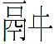井侯出入命。孫孫子子其永寶」西周早期麥方尊（集成6015）銘文：「天子休」，「明命」其義殆若對揚之揚，然亦似將持之將。上舉之井侯方彝似云：「出入將命」，史頌諸器似云：「日將天子顯令。」麥方尊則似云：「將天子休」、「將明命」，謂持天子之顯命，持天子之休命，持天子之明命也。

四、「日就月將」及蔓衍之成語

（一）「日就月將」（周頌·敬之）與「日居月諸」（邶風·柏舟，邶風·日月）
史惠鼎所用正是一句「日就月將」的成句，但此成句是否是引用《詩·周頌·敬之》中之詩句，則尚未能必。李學勤先生考證器主為王室內臣，所記為王宮選宮女之事，「估計史惠一定會見到〈敬之〉這篇詩」。此處亦未能必。我以為這也是一句成語。我想這一成語在兩周時期之變化形式尚多，頗疑「日居月諸」亦此成語之變化形式。兩成語中「諸」為魚部章紐平聲（tǐа），「將」即良切，為陽部精紐平聲（tsǐаŋ），章、精二紐同是清音不送氣者，章紐為舌上塞音，精紐為舌尖前塞擦音，韻母差别只在於有無鼻音；韻母則魚陽二部屬於陰陽對轉。「居」與「就」二字初看聲韻相去較遠，「居」為魚部見紐（kǐа），「就」字兩讀，多為幽部從紐（dziu），或作覺部從紐。
但「居」與「就」之可輾轉而通假，文獻中有確鑿之證據。《易林·漸》之之第五十三：「睽、設罟捕魚，反得居諸。員困竭忠，伍氏夷誅。」此漢代焦贛借以言伍子胥（伍員）之家事。〈邶風·新臺〉云：「魚網之設。鴻則離之。燕婉之求，得此戚施。」王先謙《詩三家義集疏》引韓詩云：「戚施、蟾蜍、蹴蜟，喻醜惡。亦作『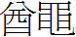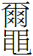』，言其行。」《說文·》下云：「，詹諸也。詩曰：『得此』，言其行。」由此顯而易見，《易林·漸》之之第五十三之「居諸」，就是《說文·》部之「詹諸」，亦即〈邶風·新臺〉中之「戚施」。而「戚」字與「就」之相假為用，古文字中為常例，故居與就之相通，此其顯例。王先謙已見及此，如云：「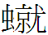，從就聲，秋、酋、就、戚，同聲通轉，尤為顯證。」朱德熙、裘錫圭、李學勤、王輝亦從古文字的角度論之甚詳。「日就月將」就是日告月享，恒久無替，久而久之，「告」、「享」等祭祀之義不彰，而月日無忒之義漸顯。焦贛《易林·升之四十六》云：「革：居諸日月，遇暗不明。長夜喪中，絶其紀綱。」是知此詞言日月交替，時序更迭，恒久不易也。則「日居月諸」應為「日就月將」之音轉而成詞。則「日居月諸」應為「日就月將」之音轉而成詞。《詩·邶風·柏舟》云：「日居月諸，胡迭而微？」，《詩·邶風·日月》云：「日居月諸，照臨下土。」此處意義已轉而强調日月的變化與時序之更迭。

（二）「日居月諸」與「日月其除」及其他
〈唐風·蟋蟀〉第一章云：「今我不樂，日月其除。」〈小雅·小明〉云：「昔我往矣，日月方除。」案「除」字直魚切，魚部定紐。鄭玄箋云：「四月為除」，馬瑞辰《毛詩傳箋通釋》云：「除即《爾雅》：『十二月為涂』之『涂』。」我認為馬瑞辰在這裏的解釋並不可信。陳喬樅云：「司馬光《類篇》部云：『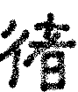，月行也。詩曰：日居月。』與《集韻》所引同，皆三家之異文也。」《漢書·韋賢傳》載韋賢所進諷諫詩云：「歲月其徂，年其逮耇。」此徂字，魚部從紐，當即魚部定紐之「除」字的音假。「歲月其徂」與「日月其除」也是由「日居月諸」轉化之成語。〈唐風·蟋蟀〉第三章云：「今我不樂，日月其慆。」于省吾有詳細之考訂，謂「慆」字為「逾」之假借，「日月其逾」猶云「日月逾邁」，其字古從舀從俞。當然，于說未必可成定論，因〈唐風·蟋蟀〉第一章偶數句為魚鐸通韻，第三章偶句通用幽部韻字，似不必假魚部之「逾」字而為詩句。
蟋蟀在堂，歲聿其莫（鐸）。今我不樂，日月其除（魚）。無已大康，職思其居（魚）。好樂無荒，良士瞿瞿（魚）！
蟋蟀在堂，歲聿其逝。今我不樂，日月其邁。無已大康，職思其外。好樂無荒，良士蹶蹶！
蟋蟀在堂，役車其休（幽）。今我不樂，日月其慆（幽）。無已大康，職思其憂（幽）。好樂無荒，良士休休（幽）！

一首〈唐風·蟋蟀〉說明詩人實則既是成語的運用者，也是成語的創造者。從「日就月將」到「日居月諸」到「日月其除」，可以說是一個詩人運用成語的過程，但形成詩句之後，由於詩歌的歌詠及音樂活動中重章疊句的需要，又製造出了新的成語，如「日月其邁」的出現，就是為押第二章月部詩韻而由成語稍加改造而成的以月部字收尾的成語詩句。久而久之，「日月其邁」又經過抄寫、傳誦、記憶，隨之而出現了「日月逾邁」、「日月其蔑」這樣的詩句及成語。

結語：

如果用圖表顯示，我們可以看到，「日就月將」這一成語的蔓衍層次變化：

表三：「日就月將」成語衍化系譜

時代 | 金文 | 竹簡 | 詩經 | 其他先秦文獻 | 漢代及以後文獻
武王(1045 B.C.)-穆王(922 B.C.) | 日（將）天子顯令（井侯方彝）  夙夕享  （應公鼎，方鼎）  朝夕鄉（享）（獸鼎）  日用（卣） |  | 日就月將（周頌·敬之）  將予就之（周頌·訪落）
恭王(921 B.C.)-共和(828 B.C.) | 日（將）天子顯令（史頌諸器）  日（就）月（將  （史惠鼎）  用夙夕亯（白百父簋）  夙夕明亯（服方尊） |  |  |  | 2
宣王(827 B.C.)-幽王(771 B.C.) | 用朝夕亯  （仲殷父簋，善夫克盨）  朝夕用享  （事族簋）  日用  （小克鼎） |  | 日月方除（小雅·小明）
春秋(771-476 B.C.) |  |  | 日居月諸（邶風·柏舟；邶風·日月）  日月其除  日月其邁  日月其慆（唐風·蟋蟀） | 日祭月享  時類歲祀  （國語·楚語）  日祭月祀  時享歲貢  （國語·周語） | 日月逾邁（尚書·秦誓）
戰國(475-222 B.C.) |  | 日逑月相（上博二·民之父母）  日月其蔑（清華簡·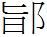夜） |  | 日祭月祀  時享歲貢  （荀子·正論）  日就月將  （禮記·孔子閒居）
秦(221-203 B.C.)
西漢-新(202 B.C.- A.D. 23) |  |  |  | 日祭月祀  時享歲貢  （史記·周本紀） | 日月逾邁（揚雄·太玄經）  歲月其徂（韋賢·諷諫詩）  居諸日月（焦贛·易林）
東漢(24-220) |  |  |  |  | 日月逾邁（傅毅·迪志詩）

這中間有幾條不同的發展綫索：
- 是由「日就月將」發展出之强調祭祀之成語，其在周代文獻中則有「日祭月享」、「日祭月祀」；金文中則與之相平行發展的則有「日將享」、「夙夕將享」、「朝夕用享」、「日用將」、「日朝夕享」等系列語詞；
- 是由「日就月將」發展出之强調持久之義之成語，如云日（就）月（將）、「日居月諸」。
- 由「日就月將」到戰國時期竹簡《民之父母》之「日逑月相」，義如日聚月扶，但從現有的資料來看，此成語並未流傳開來，變成了一個夭折在襁褓中的「成語」。
- 由「日居月諸」而强調日月更迭變易，乃至歲月流逝，如云：「日月其除」、「歲月其徂」、「日月方除」。
- 由「日月其除」的詩句及成語又引發出「日月逾邁」、「日月其邁」、「日月其蔑」等。
- 由此「日居月諸」亦言日月之食及盈虛變化，如云「居諸日月」、「詹諸日月」。關於「日居月諸」、「日就月將」與古代日月之食的問題，筆者另正撰專文討論，此處不贅。

近年來，筆者曾撰〈詩經與金文中成語（一）〉，及〈從《周頌》與金文中成語的運用來看古歌詩之用韻及四言詩體的形成〉兩文，發表於香港中文大學中文系主辦之〈古道照顏色：先秦兩漢文獻研究國際研討會〉（2009年1月17日）及香港浸會大學中文系及傳統文化研究中心資助，由我主持之〈傑出學人講席：跨學科視野下的詩經研究〉（2009年4月1日），前者以金文蔡侯鐘之「不侃不忒」，弔夜鼎銘之「用侃用享」與《詩·魯頌·閟宮》中「無貳無虞」《詩·商頌·烈祖》有「以假以享，我受命溥將。」「來假來饗，降福無疆。」《詩·周頌·絲衣》之「不吳不敖」等互讀，發現是由同一成語衍生出來的不同變化形式。後一篇文章，則以《周頌》諸篇中所用成語為綫，以金文中之習見詞語與之比勘，《詩·周頌》諸篇在使用祭祀成語的過程中，有些是入韻的，而有些又語詞古樸不入韻，其用韻之方式及詩歌語辭形式，與金文銘辭，特別是西周中晚期編鐘銘文逐漸變得規則，並且入韻，可以說相合的。而以往的詩經及古史學家都認為《周頌》諸篇大多是西周早期武、成、康、昭時期的創作，但從周代金文來看，金文中很多與《周頌》諸篇相同的語詞是西周中期特別是恭王時期(921-900 B.C.)以後才演變出來的。這從一個側面揭示出，在西周中期，伴隨著音樂的使用和祭祀禮辭的發展，中國的四言體詩開始逐漸形成，並且格式化。
但是如果說商周時期四言詩體是在貴族的祭祀活動逐漸格式化及四言化，那麼自然會連帶出另外一個問題就是：民間的情況是什麼樣的呢？民歌是否也經歷了一個由雜言向四言，由不規則入韻到用韻的演化過程，同時也與祭祀禮辭同步發展，於西周中晚期開始成熟，形成四言詩體？對於這個問題，由於我們尚缺乏足够的直接的第一手的民歌資料，我們是無法回答的。百年以來，很多詩經學者如魏建功、郭沫若、聞一多，以及許多傾向於用人類學民族學的方法來研究《詩經》多乞靈於民俗調查，到少數民族地區採風，用以比對詩經文本，鉤稽出其民歌特質。我想這實際上是存在很多問題的。在這種有意向的比對中，不同文本之間的相似性往往會被無意識地放大，而差異性則會縮小。
西方漢學界中，Seraphin Couvreur（1835–1919）及較早的拉丁文《詩經》譯者Edouard Biot，亦將《詩經》視為中國最早的民歌選集的傾向。Marcel Granet（葛蘭言）一方面受西方詩經學中流行觀念的影響，另一方面，又受其師社會學大師涂爾幹（Emile Durkheim）的研究方法的影響，從一開始即試圖從初民的宗教、節日、習俗中為《詩經》定位。葛氏本著對探究古代中國的宗教習俗和信仰的熱誠，寫了一部重要的著作，試圖細考《詩經》中“國風”的民間節慶及其他風俗觀念。他仔細研究《詩經》中的《風》詩，且翻譯了當中的六十八首，從而得出結論，指出：《風》詩的語言特徵，如詩句的對稱、詞彙的重複、詩行的並列，凡此等皆表明這些詩本是農業節日期間，農民在進行節奏性活動時，即興唱出的歌曲和表演的舞蹈，《詩經》中的詩篇很多都保留了當時初民於節慶時唱和的語言形式特點。陳世驤大抵是沿著Granet所提出的線索，因而視六義之一的興，為農民開始歌舞時的節拍章節。 C.H.Wang（王靖獻）更進一步以比較的方法來探討這些詩的形成和審美觀。他借用Adam Parry和Albert B. Lord研究荷馬史詩及南斯拉夫傳說時的理論和方法，試圖由此探究固定的語言模式所代表的詩歌的口頭和自發本質。這些推測都是有意思的，但同時也是根據不足的。孔子說：「夏禮吾能言之，杞不足徵也；殷禮吾能言之，宋不足徵也。文獻不足故也，足則吾能徵之矣。」（《論語·八佾》）我們今天所能看到的古代歌謠資料，無例外地都源自春秋以後，特別是戰國到漢代的子史中所存的紀錄。如黃帝時的《彈歌》：「斷竹、續竹、飛土、逐宍。」始見於漢代的《吳越春秋》；《伊耆氏蜡辭》出自《禮記·郊特牲》；堯時的《擊壤歌》，著錄於晉皇甫謐的《帝王世紀》，《康衢謠》見於《列子》，其文辭更像是春秋時期的作品；舜時的《卿雲歌》，紀錄在漢代的《尚書大傳》。《春秋三傳》中也還有一些類似歌謠之章句。凡此種種，都說明我們還没有像出於貴族之手的金文那樣的，直接真實地來自民間生活的上古民間歌謠資料。
近年來，由於出土文獻的大量發現，西方學界對於詩歌文本的源起和傳承問題表現了特殊濃厚的興趣，比較有代表性的著作是魯威儀(Mark Edward Lewis)在1999年出版的專著《早期中國的書寫與威權》(Writing and authority in early China)。在這本書中，作者對戰國時期及此前的詩歌文本有些頗有啟發性的論述。
Emerging in cult practices and court entertainments, verse was generated and transmitted within small social groups that thereby gave form to their shared communal code of values. Although an isolated self figured in some Zhou lyrics, it was an anonymous self still nested in and giving expression to “the ceremonies and the habits of feeling of small, closed communities.”
源於崇拜及宮廷娛樂活動的早期詩歌僅只在由少數人構成的社會群體中形成並傳播，也進而只呈現這一人群的共同遵循的價值。儘管在周代某些詩歌作品中，會出現一個獨立的個體，但是這一個體也往往僅只棲身於禮儀之中，所表達的也僅只是狹小封閉社群中的某些感情習慣。
魯威儀進而又將戰國的韻文型態作了三種類型上的劃分：第一是周代的禮樂禮辭流傳到戰國時期：如《詩經》；第二是出現在道德哲學文獻中，用於箴諷論說的韻文，如《道德經》、《黃帝四經》、《莊子》、《荀子》中的韻文；第三是源於撒滿儀式傳統的南方的韻文：《楚辭》。在魯氏的分類中並不包涵民歌，因為他認為即使這些詩篇中有少量的民歌元素，也是經過文人和宮廷樂師的加工以後的，已非復舊觀。在這一點上我是基本同意魯氏的看法的，但他同時未注意到除了《詩經》之外，兩周金文中也保留了大量的祭祀禮樂禮辭。
以往我研究金文與《詩經》中的成語，主要著重《詩經》中的雅頌部分與金文的文本互涉研究上，但本文則試圖，由金文祭祀禮辭中常用的成語，觀其在國風部分及其他文獻資料中的演變，借以觀察在少數貴族群體中流行的歌詩和成語如何在數百年間流傳到更寛廣的社會人群當中；而在流佈過程中，又是如何出現更多相關的成語。「日就月將」與「日居月諸」在不同時期、不同詞義的分化、衍生，及其轉換成新的成語及四言詩句。詩與成語交相為用，由此可以稍覘早期四言詩中祭祀禮辭及其與一般詩句中的流轉、複製、層疊、變化之跡。

陳致：〈從《周頌》與金文中成語的運用來看古歌詩之用韻及四言詩體的形成〉，刊於陳致主編：《跨學科視野下的詩經研究》，上海古籍出版社，2010年，頁17-59。
張振林：〈論銅器銘文形式上的時代標記〉，《古文字研究》第五輯，1981年，頁23-30。
Wolfgang Behr, Reimende Bronzeinschriften und die Entstehung der chinesischen Endreimdichtung [Rhyming bronze inscriptions and the emergence of Chinese end-rhyme versification ], Ph.D. Diss., J.W. Goethe-Universität, Frankfurt a.M . 1997.
Kai Vogelsang, “Inscriptions and proclamations: on the authenticity of ‘gao’ chapters in the Book of Documents,” Bulletin of Institute of Far Eastern Antiquities 74(2002):138-209.
馬瑞辰：《毛詩傳箋通釋》（北京：中華書局，1989年），頁1097。
王先謙：《詩三家義集疏》（台北：明文書局，1989年），頁1040。
孫希旦：《禮記集解》（北京：中華書局，1989年），頁1276-1277。
《孔子家語．論禮》第一部分與《禮記．仲尼燕居》內容略同，第二部分則同於《禮記．孔子閒居》，其中獨無「無體之禮，日就月將」語。見楊朝明主編：《孔子家語通解》，台北：萬卷樓，2005年，頁323。
孫希旦：《禮記集解》，頁1277。
《上海博物館藏戰國楚竹書（二）》，上海：上海古籍出版社，2002，頁171。
見屈守元：《韓詩外傳箋疏》（成都：巴蜀書社，1996年），頁268。海陶瑋（James Robert Hightower）譯此文為: “By daily progress and monthly advance.” See Hightower, Han shih wai chuan: Han Ying’s illustrations of the didactic application of the Classic of Songs (Cambridge, Massachusetts: Harvard University Press, 1952), 92.
見屈守元：《韓詩外傳箋疏》（成都：巴蜀書社，1996年），頁725。
王符撰、汪繼培箋、彭鐸校正：《潛夫論箋》（北京：中華書局，1979年），頁14。
引文據丁原植：《〈淮南子〉與〈文子〉考辨》（臺北：萬卷樓，1999年），頁598。
關於「緝熙」之義，筆者據馬瑞辰之說，再加詳細的考訂，見陳致：〈《大雅．文王》篇所見詩經異文與金文成語零釋〉，《中國詩學》，第14輯（2010），頁53。
關於「學」「覺」之義，《廣雅．釋詁》卷四云：「學，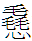，寣，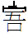，梗，覺也。」王念孫說：「《說文》：斆，覺悟也，篆文作學。」並援引經傳中多例為證，此處不具，見王念孫：《廣雅疏證》，北京：中華書局，1983年，頁120。
見《論語．陽貨》，阮元刻《十三經注疏》，北京：中華書局，1980年，頁2525。
王念孫：《讀書雜志》，南京：江蘇古籍，2000年，頁906。
李學勤：〈史惠鼎與史學淵源〉《文博》第19卷(1981年第4期)。又見其《新出青銅器研究》（北京：文物出版社，1990年），頁122-125。
見鍾柏生、陳昭容、黃銘崇、袁國華編：《新收殷周青銅器銘文暨器影彙編》，臺北：藝文印書館，2003年，頁531，器號724。其中察化惡臧之臧字，鍾書中隸定為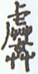，其中部從卄從女，與李學勤隸定為不同。
夏竦《古文四聲韻》卷第四除列以上籀文三形外，又有貝丘長磈之「就」，其右半中從「來」；及古孝經「就」字，見李零，劉新光整理，郭忠恕及夏竦分撰：《汗簡．古文四聲韻》，北京：中華書局，1983年，頁68。
許慎：《說文解字》，北京：中華書局，1967年，頁111。
孫詒讓：《契文舉例》下，見《古文字詁林》，上海教育出版社，第5冊，頁543。見羅小華：〈試論「就」字的演變過程〉，《新西部》，2008年第10期，頁115。
睡虎地秦墓竹簡整理小組：《睡虎地秦墓竹簡》，北京：文物出版社，1990年，圖版頁18，十八律圖版四十八。
睡虎地秦墓竹簡整理小組：《睡虎地秦墓竹簡》，北京：文物出版社，1990年，圖版頁93，日書甲種圖版五十六正叁。
羅小華：〈試論「就」字的演變過程〉，《新西部》，2008年第10期，頁115。
見《毛詩正義．小雅．天保》，阮元刻《十三經注疏》，北京：中華書局，1980年，頁412。
許慎：《說文解字》，北京：中華書局，1967年，頁39-40。
《周禮注疏》，見阮元刻：《十三經注疏》，北京：中華書局，1980，頁808-809。
《禮記正義》，見阮元刻：《十三經注疏》，北京：中華書局，1980，頁1333。
于省吾：《澤螺居詩經新證》，北京：中華書局，1982年，頁82。
《國語》，上海：上海古籍出版社，1978年，頁567-568。
《上海博物館藏戰國楚竹書（二）》，上海：上海古籍出版社，2002，頁171。
《上海博物館藏戰國楚竹書（二）》，上海古籍出版社，2002，頁170-171。
黃德寬：〈《戰國楚竹書（二）》釋文補正〉，《學術界》98（2003.1），頁80。
黎廣基：〈上博楚竹書（二）叢考—「無體之禮，日逑月相」 〉，刊於武漢大學傳統文化研究中心之簡帛研究網2004年5月12日首發之文http://www.jianbo.org/admin3/html/liguangji02.htm。
徐中舒：〈金文嘏辭釋例〉，原刊《中央研究院歷史語言所集刊》，第六本一分（1936年），頁1-44。《徐中舒歷史論文選輯》，北京：中華書局，1998年，頁502-564。
馬敍倫：《說文解字六書疏證》，卷十，見《古文字詁林》，上海教育出版社，第5冊，頁418。
黃德寛：〈說「」〉，《古文字研究》，第24輯，北京：中華書局，1990年，頁272-276。
見于省吾：《甲骨文字釋林》，北京：中華書局，1979年，頁422；黃德寛：〈說「」〉，《古文字研究》，第24輯，北京：中華書局，1990年，頁275。
Chen Zhi（陳致）, “A Reading of ‘Nuo’ (Mao 301): Some English Translations of the Book of Songs Revisited,”CLEAR (Chinese Literature: Essays, Articles, Reviews) 30 (2008): 1-7. An elaborated version will be published soon. See Chen Zhi（陳致）, “A Reading of ‘Nuo’ (Mao 301) in light of bronze inscriptions: The English translations of the Book of Odes revisited”, Frontiers of Literary Studies in China 5.1(2011): 1-22.
《周禮．天官．冢宰》：小宰之職司，「凡祭祀，贊王幣爵之事，祼將之事。」這裏的「祼將」是說「祼」與「將」，祭祀中的兩種活動。
于省吾已指出這裏之「將」字即金文中之字，見于省吾：《甲骨文字釋林》，北京：中華書局，1979年，頁78-79。
Chen Zhi, “A Reading of ‘Nuo’ (Mao 301): Some English Translations of the Book of Songs Revisited,”CLEAR (Chinese Literature: Essays, Articles, Reviews) 30 (2008): 1-7.
李學勤：〈史惠鼎與史學淵源〉，《新出青銅器研究》，北京：文物出版社，1990年，頁123。
此處擬音及韻部的討論主要依據李珍華、周長楫：《漢字古今音表》，北京：中華書局，1999年。
焦贑著，尚秉和注：《焦氏易林注》，北京：中國大百科全書出版社，2005年，頁947。
王先謙：《詩三家義集疏》，頁212。
王先謙：《詩三家義集疏》，頁213。
朱德熙：《朱德熙古文字論集》，其中〈古文字考釋四篇．釋椁〉，北京：中華書局，1995年，頁154-155。
王輝：《古文字通假釋例》，臺北：藝文印書舘，1993年，頁375-377。
尚秉和云：此處首句宋元本作「居諸日月」，汲古閣本作「日居月諸」。見焦贑著，尚秉和注：《焦氏易林注》，北京：中國大百科全書出版社，2005年，頁821-822。
陳喬樅：《詩三家異文考》，頁479。見《續修四庫全書》，上海古籍出版社1995年版。
《漢書》，北京：中華書局，1962年，頁3104。
于省吾：《澤螺居詩經新證》，北京：中華書局，1982年，頁17。
「日月其蔑」是新發現的清華簡《詩．唐風．蟋蟀》中的第二章第二句，其字應為「邁」字之借字。見陳致：〈清華簡所見古飲至禮及《 夜》中古佚詩試解〉，清華大學《出土文獻》第1輯（2010），上海東方出版社，頁25-28專門討論《詩．唐風．蟋蟀》及清華簡〈蟋蟀〉之用韻。
陳致：〈詩經與金文中成語（一）〉，始發表於2009年1月17日香港中文大學中文系主辦之〈古道照顏色：先秦兩漢古籍研究國際學術研討會〉，刊於復旦大學出土文獻與古文字研究中心網頁。修訂版見陳致：〈「不吳不敖」與「不侃不忒」：《詩經》與金文中成語零釋〉，將刊於《古典文獻研究》第13輯，2010年，頁4-19。
Marcel Granet（葛蘭言）, Fetes et chansons ancienne de la China 古代中國的節日與歌謠 （Paris，1911）; 英文翻譯, Festivals and songs of ancient China（London : G. Routledge，1932）。
Chen Shih-hsiang （陳世驤）, “The Shih-ching: Its Generic Significance in Chinese Literary History and Poetics” （詩經：在中國文學史和詩學中之文體意義）,in Studies in Chinese Literary Genres（中國文學文體研究）, ed. By Cyril Birch（白之）, Berkeley- Los Angeles-London: University of California Press, 1974, 頁8-41。
C.H. Wang（王靖獻）, The Bell and the Drum: Shih-ching as Formulaic Poetry in an Oral Tradition（鐘與鼓：詩經的套語及其創作方式）, Berkeley-Los Angeles-London: University of California Press, 1974。
Mark Edward Lewis（魯威儀）, Writing and Authority in Early China （早期中國的書寫與威權）, Albany: State University of New York Press, 1999.
Lewis, Writing and Authority in Early China, 147.

